
115年度暑期及下學期「視障學生及陪同者NVDA課程」
鼓勵視障學生及相關特教老師增進電腦知能，歡迎各縣市視障生及老師報名！
【招生對象】
1、全國就讀1~12年級，尚在申請或已領有身心障礙手冊之視覺障礙學生。
2、視覺障礙學生之家長、特教老師與視障巡迴輔導老師，有興趣自學相關操作內容，用以協助視障生學習。
- 個別課程
一、【 視障學生個別化數位資訊體驗課程 】到校服務 (下學期 )
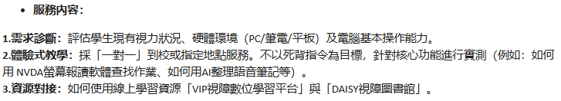
報名表單：https://forms.gle/e4nMk9RCU1EmQNTg6
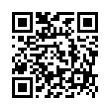
二、個別1對1資訊輔具教學課程 (歡迎安排暑期加強，及高三畢業生申請！)
報名表單：https://forms.gle/1YQZ8vGzRYFEiTYAA
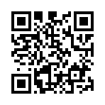
- 團體課程
三、 8/23 (日) AI時代視障生的智慧學習之路-whisper 及 NotebookLM應用
報名表單：https://forms.gle/fwzoLBvgBg6QfjDs5
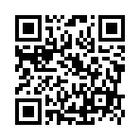

- 加入有聲書學會LINE官方帳號追蹤最新消息LINE ID：@829xmawy
- 加入社工一對一服務諮詢LINE ID：npotdtb

